FACULDADE DE TECNOLOGIA DE MOCOCA – FATEC
Curso Superior de Tecnologia em Sistemas para Internet

DESENVOLVIMENTO DE SITE INSTITUCIONAL PARA A EMPRESA PLANETA ANIMAL: DESIGN E IMPLEMENTAÇÃO WEB (HTML, CSS, JS)

Leandro Bagatta
Gabriel Henrique Vicente
Richard Marinho de Lima

Mococa – SP
2026
RESUMO
Este trabalho apresenta o desenvolvimento de um site institucional para a Planeta Animal, empresa do setor pet localizada em Tambaú-SP. O projeto teve como objetivo ampliar a presença digital do estabelecimento e facilitar o acesso dos clientes às informações sobre produtos, serviços, horários e canais de atendimento. A metodologia envolveu levantamento de requisitos com o proprietário, organização do conteúdo, desenvolvimento direto das interfaces e implementação utilizando HTML5, CSS3 e JavaScript. Como resultado, foi construído um site com navegação adaptada a computadores e celulares, apresentação de serviços e produtos, perguntas frequentes e orientações de contato e localização. A solução foi experimentada em computadores e dispositivos móveis e apresentada ao proprietário, que manifestou satisfação com o resultado. Conclui-se que o projeto atendeu ao objetivo de disponibilizar uma presença institucional digital adequada às necessidades identificadas, com possibilidade de aperfeiçoamentos futuros.
Palavras-chave:
Site institucional. Desenvolvimento web. Responsividade. Petshop. Presença digital.

SUMÁRIO
1. INTRODUÇÃO 3
2. REFERENCIAL TEÓRICO 4
2.1 Engenharia de Requisitos 5
2.2 Prototipagem e Design 5
2.3 Tecnologias Web 5
3. METODOLOGIA 6
3.1 Caracterização da Empresa 7
3.2 Levantamento de Requisitos 7
3.2.1 Definição da Organização 7
3.2.2 Definição dos Dados a Serem Coletados 8
3.2.3 Serviços e Produtos 9
3.2.4 Perguntas Frequentes – FAQ 9
3.2.5 Fontes de Informação 9
3.2.6 Roteiro de Entrevista – Proprietário 10
3.2.7 Questionário – Proprietário / Empresa 10
3.2.8 Mapeamento de Objetivos 11
3.2.9 Requisitos Funcionais 11
3.2.10 Requisitos Não Funcionais 12
3.3 Tipo de Pesquisa 13
3.4 Etapas de Desenvolvimento 13
3.5 Delimitação do Escopo 14
4. RESULTADOS E DISCUSSÃO 14
4.1 Resultados do Levantamento de Requisitos 15
4.2 Estrutura Definida para o Site 15
4.3 Discussão dos Resultados Parciais 15
4.4 Situação Atual do Projeto 16
4.5 Evidências, Testes e Validação 16
5. CONSIDERAÇÕES FINAIS 16
REFERÊNCIAS 17

INTRODUÇÃO

A Planeta Animal é um petshop localizado em Tambaú-SP, na Rua Cel. José Bitencourt, 98, Centro, com 21 anos de atuação no mercado. O estabelecimento comercializa produtos para animais de estimação — como rações, petiscos, acessórios, brinquedos, medicamentos e itens de higiene — e oferece serviços de banho e tosa para cães e gatos. Apesar da longa trajetória e da reputação consolidada na cidade, a empresa não possui presença digital estruturada, dependendo exclusivamente do atendimento presencial, do telefone e de publicações eventuais no Instagram para se comunicar com seus clientes.
Nesse cenário, a ausência de um site institucional representa uma limitação competitiva relevante. Consumidores recorrem cada vez mais à internet para pesquisar estabelecimentos locais, consultar serviços, verificar horários e obter informações de contato antes de qualquer visita presencial. Para um petshop com 21 anos de história e um portfólio diversificado de produtos e serviços, a falta de um canal digital próprio representa uma oportunidade perdida de alcançar novos clientes e fortalecer a relação com os já existentes.
A justificativa para este projeto reside na aplicação prática dos conhecimentos adquiridos nas disciplinas de Laboratório de Programação, Lógica de Programação e Design, desenvolvendo uma solução tecnológica real para um problema organizacional concreto de uma empresa da cidade de Tambaú-SP. O projeto contribui tanto para a formação técnica dos alunos quanto para a modernização da comunicação da empresa parceira.
O objetivo geral deste trabalho é desenvolver um site institucional para a Planeta Animal, utilizando HTML5, CSS3 e JavaScript. Os objetivos específicos são: (a) levantar as necessidades da empresa junto ao proprietário; (b) planejar a estrutura visual e a navegação diretamente durante o desenvolvimento; e (c) implementar e testar o site em computadores e dispositivos móveis.

2. REFERENCIAL TEÓRICO

2.1 Engenharia de Requisitos
A Engenharia de Requisitos é uma área fundamental da Engenharia de Software responsável por identificar, documentar e gerenciar as necessidades e restrições de um sistema de software. Segundo Pressman (2021), os requisitos de software descrevem as funções e os comportamentos que o sistema deve apresentar, e sua correta elicitação é determinante para o sucesso do produto final.
Os requisitos dividem-se em duas categorias principais. Os Requisitos Funcionais descrevem o que o sistema deve fazer, isto é, as funcionalidades e serviços que ele deve oferecer ao usuário. Os Requisitos Não Funcionais, por sua vez, estabelecem as condições e restrições sob as quais o sistema deve operar, como desempenho, segurança, usabilidade e portabilidade.
As técnicas mais comuns para o levantamento de requisitos incluem entrevistas com stakeholders, aplicação de questionários, observação direta dos processos organizacionais e sessões de brainstorming. Para este projeto, foram utilizadas entrevistas com o proprietário da Planeta Animal e a aplicação de um questionário estruturado, técnicas que permitiram compreender as necessidades reais da empresa e seu público.

2.2 Design de Interface e Responsividade

O design de interfaces reúne decisões de organização visual, hierarquia de informações, legibilidade, cores e navegação. Em sites institucionais, esses aspectos contribuem para que visitantes encontrem rapidamente conteúdos essenciais, como serviços, endereço e contato. A responsividade adapta a disposição dos elementos às dimensões de tela, permitindo o uso em computadores e celulares. Conforme a documentação da MDN Web Docs (s.d.), o design responsivo utiliza técnicas de adaptação de layout a diferentes dimensões de tela.
Neste projeto, não foi produzido um protótipo externo de interface. O planejamento visual e os ajustes de apresentação ocorreram diretamente no código, por meio de implementações e revisões sucessivas. A identidade da empresa orientou o uso das cores vermelha e amarela, enquanto o layout foi adaptado para diferentes larguras de tela.

2.3 Tecnologias Web

O desenvolvimento front-end do site institucional foi realizado com as três tecnologias fundamentais da web moderna. O HTML5 (HyperText Markup Language) é a linguagem de marcação responsável por estruturar semanticamente o conteúdo das páginas, definindo elementos como cabeçalhos, parágrafos, listas, formulários, imagens e links. A semântica HTML5 também contribui para a acessibilidade e para a indexação pelos mecanismos de busca.
O CSS3 (Cascading Style Sheets) é a linguagem de estilo responsável pela apresentação visual do conteúdo, controlando aspectos como layout, cores, tipografia, espaçamentos e animações. Destaca-se o uso de media queries para garantir a responsividade do site, adaptando automaticamente o layout para diferentes resoluções de tela, como smartphones, tablets e desktops. A MDN Web Docs (s.d.) destaca o papel das media queries e dos layouts flexíveis na construção de interfaces responsivas.
O JavaScript permite adicionar comportamentos interativos às páginas. Na solução desenvolvida, são observados recursos de navegação e apresentação, como menu para telas menores, seção de perguntas frequentes expansível e indicadores de slides na área inicial. A documentação da MDN Web Docs (s.d.) apresenta o JavaScript como tecnologia para implementar comportamentos dinâmicos nas páginas web.

3. METODOLOGIA

3.1 Caracterização da Empresa

A Planeta Animal é um petshop de pequeno porte localizado na Rua Cel. José Bitencourt, 98, no Centro de Tambaú-SP. Fundada há 21 anos, a empresa atua no comércio de produtos para animais de estimação e na prestação de serviços especializados, atendendo exclusivamente cães e gatos.
O estabelecimento comercializa rações, petiscos, acessórios (coleiras, guias e roupas), brinquedos, medicamentos e produtos de higiene para pets. Na área de serviços, oferece banho e tosa para cães e gatos. O atendimento é realizado de segunda a sexta-feira, das 08h às 17h30, e aos sábados, das 08h às 12h.
Os canais de atendimento disponíveis atualmente são o telefone (19) 3673-3053, o WhatsApp e o atendimento presencial na loja. A empresa também mantém uma conta ativa no Instagram (@planetaanimaltambau), porém não possui e-mail de contato nem site próprio. Este projeto representa, portanto, a primeira iniciativa de presença digital estruturada da Planeta Animal na internet.
O principal diferencial competitivo da empresa é sua tradição de mais de duas décadas no mercado local, com credibilidade construída junto à comunidade de Tambaú ao longo do tempo. O público atendido é composto por moradores da cidade e municípios vizinhos que buscam produtos e serviços de qualidade para seus animais de estimação.

3.2 Levantamento de Requisitos

3.2.1 Definição da Organização

A organização para a qual o sistema foi desenvolvido é o Petshop Planeta Animal, estabelecimento comercial do ramo pet com mais de duas décadas de atuação no mercado de Tambaú-SP.

Quadro 1 – Dados cadastrais da empresa Planeta Animal
Campo | Informação
Nome da empresa | Planeta Animal
Endereço | R. Cel. José Bitencourt, 98 – Centro, Tambaú – SP, 13710-000
Telefone | (19) 3673-3053
Segmento | Comércio de produtos e serviços para pets
Tempo de mercado | 21 anos
Animais atendidos | Cães e gatos
Horário de funcionamento | Seg–Sex: 08h às 17h30 | Sáb: 08h às 12h
Canais de atendimento | WhatsApp, telefone e atendimento presencial
Redes sociais ativas | Instagram: @planetaanimaltambau
E-mail de contato | Não possui
Site atual | Não possui — este é o primeiro site da empresa
Fonte: Elaborado pelos autores (2026)

A empresa destaca como principais diferenciais competitivos a tradição de 21 anos no mercado, a especialização no atendimento a cães e gatos e a confiabilidade construída junto aos seus clientes ao longo do tempo. Atualmente não conta com presença digital estruturada além das redes sociais.

3.2.2 Definição dos Dados a Serem Coletados

Os dados abaixo foram levantados a partir do questionário respondido pelo proprietário e representam as informações necessárias para compor o conteúdo do site. Para cada dado é indicado seu uso e relevância para o sistema.

Quadro 2 – Dados a serem coletados e sua relevância para o site

Dado | Uso no site | Relevância
Nome da empresa | Cabeçalho, aba do navegador, meta tags | Identidade visual e reconhecimento da marca
Slogan | Banner principal (hero section) | Primeira mensagem ao visitante
História da empresa | Seção 'Sobre Nós' | Reforça os 21 anos de tradição e confiabilidade
Valores / princípios | Seção 'Sobre Nós' | Transmite a missão da empresa: bem-estar animal
Endereço completo | Seção Contato, rodapé e mapa | Dúvida mais frequente dos clientes
Telefone | Seção Contato e rodapé | Canal de atendimento direto
Horário de funcionamento | Seção Contato, rodapé e FAQ | Dado prático muito buscado pelos clientes
Disclaimer de emergência | Junto aos horários | Orientação para situações fora do expediente
Número do WhatsApp | Botão flutuante e seção Contato | Principal canal de agendamento e contato
Instagram @ | Links no rodapé e seção Contato | Integração com o canal digital já ativo
Lista de serviços | Seção Serviços com descrições e imagens | Informação central para o cliente decidir visitar
Preços dos serviços | Seção Serviços — exibir disponível + WhatsApp | Reduz barreiras de decisão do cliente
Catálogo de produtos | Seção Produtos — visual, sem carrinho | Orienta o cliente antes da visita presencial
Espécies atendidas | Seção Sobre, Serviços e FAQ | Dúvida frequente; define o público-alvo
Fotos do espaço/animais | Galeria e seções visuais | Gera confiança e aproximação com a marca
Logotipo da empresa | Cabeçalho, favicon, identidade visual | Elemento central da identidade visual do site
Paleta de cores | Tema visual do site | Coerência entre site e identidade da marca
FAQ — dúvidas frequentes | Seção FAQ | Reduz contatos repetidos para perguntas básicas
Fonte: Elaborado pelos autores (2026)

3.2.3 Serviços e Produtos

A seção de Serviços do site apresenta os seguintes itens com nome, descrição e imagem ilustrativa: banho e tosa para cães e gatos; venda de acessórios (coleiras, roupas, guias); venda de medicamentos e produtos de higiene para pets; venda de rações e petiscos; e venda de brinquedos para pets.
O catálogo de produtos é visual e exibe apenas os produtos principais, sem funcionalidade de compra online, organizado nas seguintes categorias: rações e petiscos; acessórios (coleiras, roupas, guias); brinquedos; e medicamentos e higiene.

3.2.4 Perguntas Frequentes – FAQ

Com base nas dúvidas mais comuns relatadas pelo proprietário, a seção FAQ responde às seguintes perguntas:
- Qual o endereço da loja?
- Quais espécies de animais são atendidas?
- Quais são os horários de funcionamento?
- Como agendar um serviço? (WhatsApp, telefone ou presencialmente)
- O que fazer em caso de emergência fora do horário de atendimento?

3.2.5 Fontes de Informação

Para coletar os dados necessários para o desenvolvimento do site, foram identificadas as seguintes fontes de informação:

Quadro 3 – Fontes de informação e dados fornecidos

Fonte | Perfil | Dados fornecidos
Proprietário da empresa | 21 anos de negócio; visão estratégica e operacional completa | História, serviços, preços, diferenciais, horários, contato, restrições de conteúdo
Redes sociais da empresa | Instagram @planetaanimaltambau; conteúdo já publicado | Fotos do espaço e animais, produtos divulgados, linguagem e tom da marca
Sites concorrentes | Petshops com presença digital consolidada no segmento | Referência de estrutura de páginas, seções típicas e conteúdo do segmento pet
Fonte: Elaborado pelos autores (2026)

3.2.6 Roteiro de Entrevista – Proprietário

O roteiro de entrevista foi estruturado com o objetivo de compreender como o proprietário deseja apresentar a empresa no ambiente digital, identificar as informações prioritárias para cada seção do site, levantar restrições de conteúdo e preferências visuais, e entender a rotina operacional para descrever os serviços com precisão. As perguntas abertas priorizadas foram:
- Como você contaria a história do Planeta Animal para alguém que nunca ouviu falar da empresa?
- Quais serviços você considera mais importantes de destacar para atrair novos clientes?
- Quando um cliente entra em contato pela primeira vez, quais são as dúvidas mais comuns?
- Como você descreveria o cliente típico da loja em termos de perfil e hábitos?
- O que diferencia o Planeta Animal de outros petshops da região?
- Existe algum conteúdo ou informação que definitivamente não deve aparecer no site?
- Você consegue disponibilizar o logotipo em boa qualidade e as fotos da loja para a equipe?

3.2.7 Questionário – Proprietário / Empresa
Foi elaborado um questionário no Google Forms para o proprietário, com o objetivo de coletar dados concretos de conteúdo para alimentar as páginas do site, complementando a entrevista com perguntas mais objetivas e mensuráveis.

Quadro 4 – Questionário aplicado ao proprietário da Planeta Animal

Nº | Pergunta | Tipo | Observação
1 | Qual o nome oficial e slogan da empresa? | Aberta | Uso no cabeçalho e SEO
2 | Qual o endereço completo da loja? | Aberta curta | Uso no mapa e rodapé
3 | Qual o número de WhatsApp para contato? | Aberta curta | Botão flutuante e hero section
4 | Quais serviços a empresa oferece atualmente? | Checklist | Banho, tosa, ração, acessórios...
5 | Deseja exibir os preços dos serviços no site? | Sim/Não + campo livre | Definir quais mostrar e quais via WhatsApp
6 | Quais categorias de produtos devem constar no catálogo? | Checklist | Ração, acessórios, brinquedos, medicamentos
7 | Quais são os horários completos de funcionamento? | Aberta curta | Incluir sábado e disclaimer de emergência
8 | Qual o @ das redes sociais ativas? | Aberta curta | Uso nos links do rodapé
9 | Tem logotipo e fotos disponíveis para envio? | Sim/Não | Solicitar arquivos após confirmação
10 | Há alguma informação que não deve aparecer no site? | Aberta | Restrições de conteúdo
Fonte: Elaborado pelos autores (2026)

3.2.8 Mapeamento de Objetivos

Foi realizado um mapeamento dos objetivos dos diferentes perfis de usuários do site, considerando tanto a perspectiva dos clientes quanto os objetivos estratégicos da empresa.

Quadro 5 – Mapeamento de objetivos dos usuários e da empresa
Objetivos – Clientes (visitantes) | Objetivos – Empresa (Planeta Animal)
Saber quais serviços estão disponíveis | Apresentar a marca de forma profissional na web
Consultar horários de funcionamento | Atrair novos clientes na região
Encontrar o endereço da loja | Facilitar contato rápido via WhatsApp
Entrar em contato rapidamente | Reforçar os 21 anos de tradição e confiabilidade
Ver os produtos disponíveis antes de ir à loja | Transmitir credibilidade e especialização
Confirmar se atende a espécie do seu animal | Reduzir dúvidas repetidas no atendimento
Ver fotos do ambiente e dos animais atendidos | Melhorar visibilidade em buscas na internet
Esclarecer dúvidas básicas sem precisar ligar | Consolidar a identidade visual da marca
Verificar preços orientativos dos serviços | Complementar a presença no Instagram
Fonte: Elaborado pelos autores (2026)

3.2.9 Requisitos Funcionais

Quadro 6 – Requisitos Funcionais do site institucional Planeta Animal
Cód. | Descrição | Justificativa
RF01 | O site deve exibir cabeçalho fixo com logotipo, nome da empresa e menu de navegação responsivo | Orientação do usuário; identidade visual imediata
RF02 | O site deve apresentar uma hero section com chamada de ação direcionando ao WhatsApp | Primeira impressão visual; principal canal de contato
RF03 | O site deve ter uma seção 'Sobre Nós' com a história da empresa, tempo de mercado e valores | Constrói confiança; tradição é o principal diferencial
RF04 | O site deve listar os serviços oferecidos com nome, descrição e imagem ilustrativa | Informação mais buscada por novos clientes
RF05 | O site deve exibir os preços dos serviços disponíveis, com botão 'Consultar via WhatsApp' para os demais | Solicitado pelo proprietário
RF06 | O site deve exibir um catálogo visual dos produtos principais por categoria, sem funcionalidade de compra | Orienta o cliente antes da visita presencial
RF07 | O site deve indicar claramente as espécies atendidas (cães e gatos) | Dúvida frequente dos clientes
RF08 | O site deve exibir o horário de funcionamento completo com disclaimer para contato em emergências | Solicitado explicitamente pelo proprietário
RF09 | O site deve incluir o endereço completo com mapa do Google Maps embutido via iframe | Dúvida mais frequente dos clientes
RF10 | O site deve ter um botão flutuante de WhatsApp visível em todas as seções da página | Principal canal de contato e agendamento
RF11 | O site deve apresentar uma galeria de fotos do espaço físico e dos animais atendidos | Gera confiança; fotos disponíveis com o proprietário
RF12 | O site deve ter uma seção FAQ cobrindo: endereço, espécies, horários, agendamento e emergências | Baseado nas dúvidas reais relatadas pelo proprietário
RF13 | O site deve exibir link para o Instagram (@planetaanimaltambau) no rodapé e na seção de contato | Única rede social ativa da empresa
RF14 | O site deve ter rodapé com endereço, horários, telefone, WhatsApp e link para Instagram | Acesso rápido às informações essenciais
Fonte: Elaborado pelos autores (2026)

3.2.10 Requisitos Não Funcionais

Quadro 7 – Requisitos Não Funcionais do site institucional Planeta Animal
Cód. | Descrição | Categoria | Justificativa
RNF01 | O site deve ser totalmente responsivo, adaptando-se a smartphones, tablets e desktops | Usabilidade | Clientes acessam majoritariamente pelo celular
RNF02 | O carregamento da página inicial deve ocorrer em até 3 segundos em conexão móvel 4G | Desempenho | Evita abandono de página; impacta o posicionamento no Google
RNF03 | A interface deve ser intuitiva e acessível para diferentes faixas etárias, com fontes legíveis e contraste adequado | Acessibilidade | Base de clientes variada em idade e experiência digital
RNF04 | O site deve aplicar boas práticas de SEO local: meta tags, títulos semânticos, alt em imagens e menção à cidade no conteúdo | SEO | Objetivo de aparecer em buscas por petshop na região de Tambaú
RNF05 | As imagens devem ser otimizadas (compressão e formato adequado) para não comprometer o desempenho | Desempenho | A galeria de fotos pode impactar o tempo de carregamento
RNF06 | O conteúdo do site deve ser estático e não depender de banco de dados ou painel de administração | Manutenção | Definido pelo proprietário: site fixo, sem atualizações frequentes
Fonte: Elaborado pelos autores (2026)

3.3 Tipo de Pesquisa

Este trabalho caracteriza-se como pesquisa aplicada, fundamentada na aplicação teórica a desenvolvimento prático de projetos de tecnologia no desenvolvimento de software para web. A abordagem adotada é qualitativa, com método de estudo de caso, sendo adequada para análise aprofundada do contexto organizacional da empresa parceira e das decisões técnicas envolvidas na construção do site.
A pesquisa integra os conhecimentos teóricos das disciplinas de Engenharia de Requisitos, Design de Interface e Programação Web à execução prática do projeto, traduzindo conceitos acadêmicos em soluções tecnológicas concretas para uma empresa real do município de Tambaú-SP.

3.4 Etapas de Desenvolvimento

O desenvolvimento do projeto foi organizado em etapas sequenciais. Inicialmente, realizou-se a caracterização da empresa e o levantamento das necessidades do proprietário e dos clientes. Em seguida, foram definidos os requisitos funcionais e não funcionais do site, bem como sua estrutura de navegação e organização de conteúdo. As etapas seguintes compreendem a construção direta da interface no código, a implementação utilizando HTML5, CSS3 e JavaScript e, por fim, a realização de testes de funcionamento, responsividade e usabilidade. Essa divisão permitiu organizar as atividades da equipe e acompanhar a evolução do projeto.

3.5 Delimitação do Escopo

O projeto está limitado ao desenvolvimento de um site institucional para apresentação da empresa Planeta Animal, de seus serviços, produtos e canais de contato. A solução não possui comércio eletrônico, pagamento on-line, banco de dados ou painel administrativo. Também não está prevista a realização de agendamentos diretamente pelo site, sendo o usuário direcionado ao WhatsApp, telefone ou atendimento presencial. Essa delimitação foi adotada considerando as necessidades atuais da empresa e as tecnologias definidas para o projeto.

4. RESULTADOS E DISCUSSÃO

4.1 Resultados do Levantamento de Requisitos

O levantamento realizado resultou na identificação de quatorze requisitos funcionais e seis requisitos não funcionais. Os requisitos demonstram que o principal objetivo do site é facilitar o acesso às informações essenciais da empresa, principalmente serviços, produtos, endereço, horários e formas de contato. Também foi identificada a importância de destacar a tradição da Planeta Animal e disponibilizar um acesso rápido ao WhatsApp.
Entre as funcionalidades consideradas prioritárias encontram-se o menu responsivo, a apresentação dos serviços, o catálogo visual de produtos, a seção de perguntas frequentes, o mapa de localização e o botão flutuante do WhatsApp. Em relação aos requisitos não funcionais, destacam-se a responsividade, a acessibilidade, o desempenho e a aplicação de práticas básicas de SEO local. A organização clara do conteúdo também é recomendada pelo Google (s.d.) como prática que facilita a compreensão de páginas por visitantes e mecanismos de pesquisa.

4.2 Estrutura Definida para o Site

A solução desenvolvida reúne páginas ou seções de Início, Sobre nós, Serviços, Produtos, FAQ e Contato. As imagens registram o cabeçalho com logotipo, os links de navegação, uma chamada para serviços, cartões informativos sobre consultas veterinárias e banho e tosa, apresentação de categorias de produtos, dúvidas frequentes e dados de localização e funcionamento. Na versão para celular, o menu completo é substituído por um botão de abertura de navegação.
As capturas a seguir documentam a aparência do site nas versões desktop e mobile e exemplificam as principais seções implementadas.

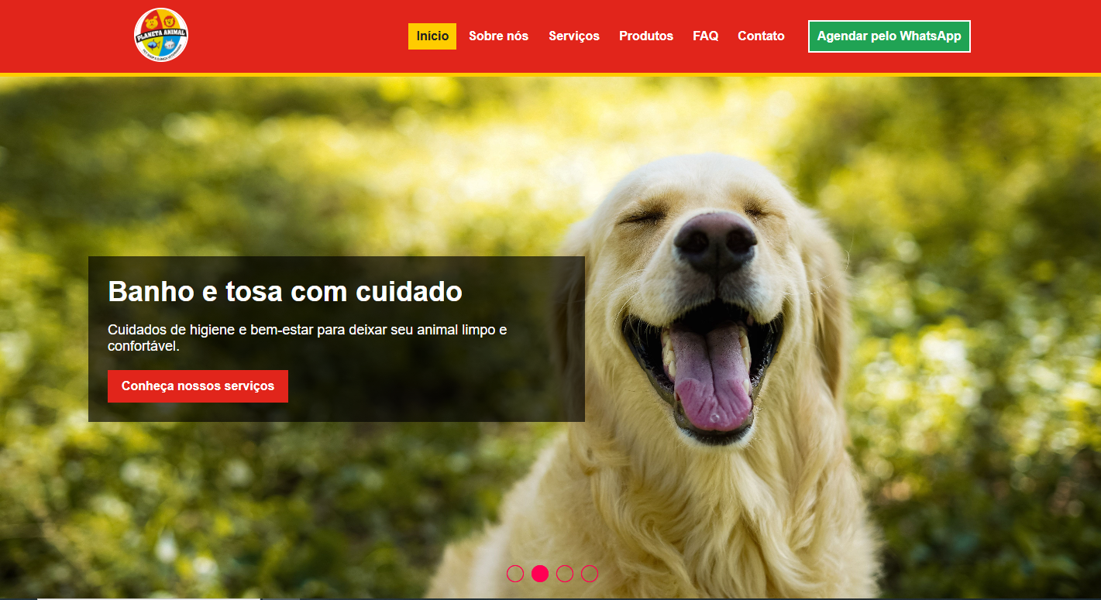
Figura 1 – Página inicial em computador.
Fonte: Captura de tela elaborada pelos autores (2026).

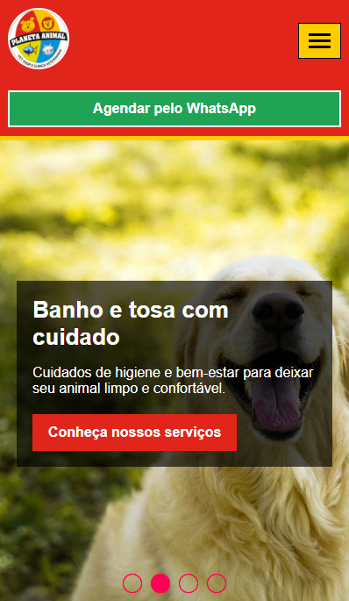
Figura 2 – Página inicial em celular.
Fonte: Captura de tela elaborada pelos autores (2026).
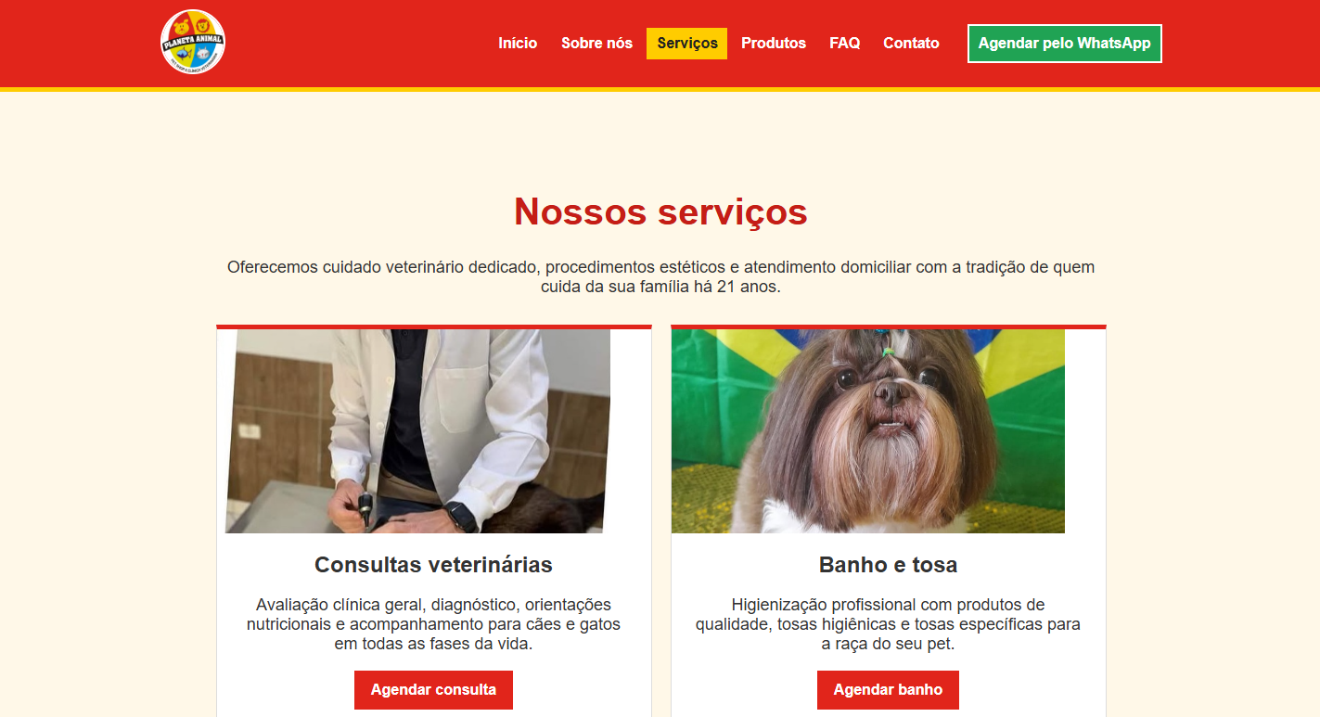
Figura 3 – Seção de serviços.
Fonte: Captura de tela elaborada pelos autores (2026).
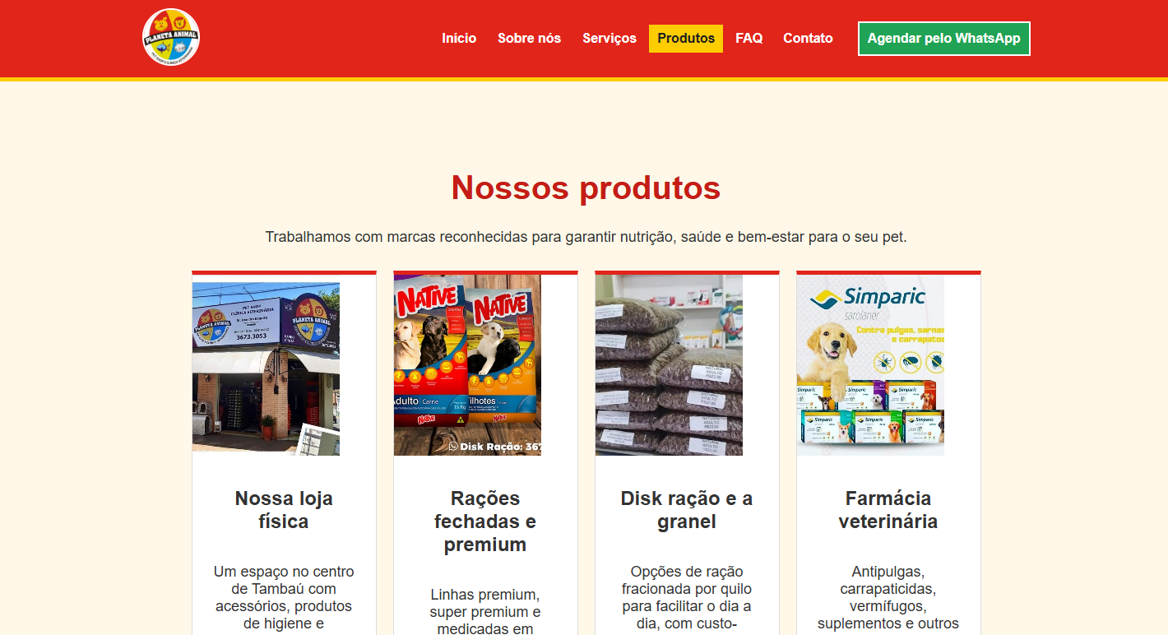
Figura 4 – Seção de produtos.
Fonte: Captura de tela elaborada pelos autores (2026).
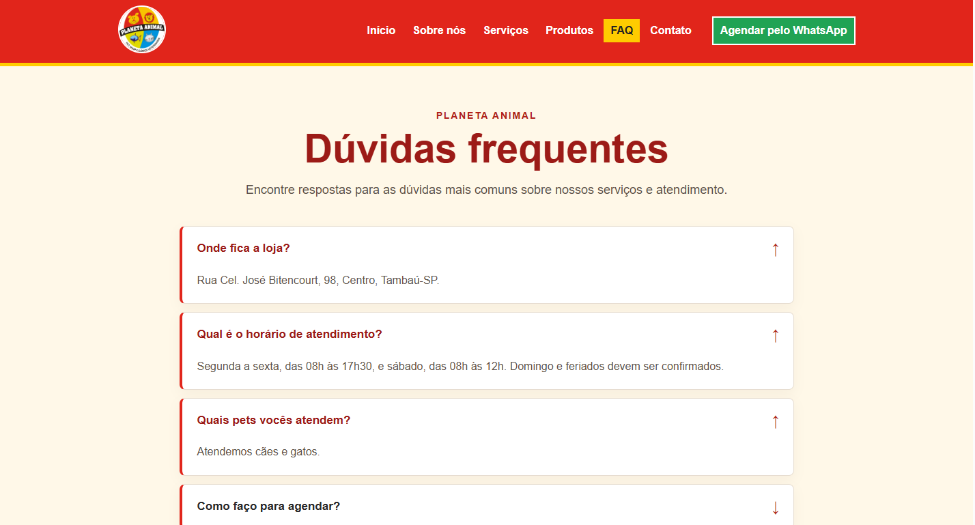
Figura 5 – Perguntas frequentes.
Fonte: Captura de tela elaborada pelos autores (2026).

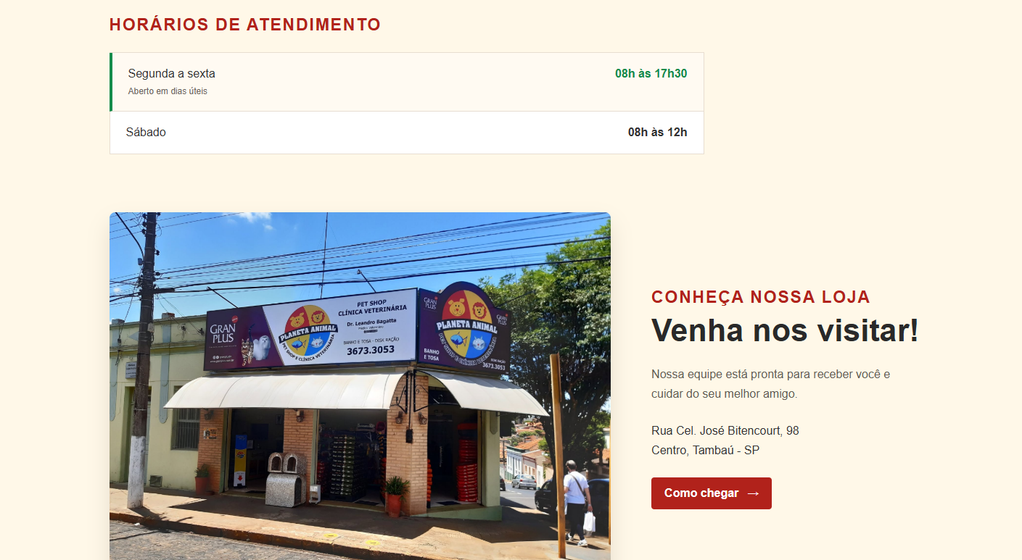
Figura 6 – Horários e informações de localização.
Fonte: Captura de tela elaborada pelos autores (2026).

4.3 Discussão dos Resultados
A comparação entre os requisitos e o resultado visual mostra que as informações centrais da empresa foram organizadas em uma navegação objetiva. O cabeçalho com logotipo e a chamada para WhatsApp tornam o contato mais evidente; as áreas de serviços e produtos apresentam informações de interesse dos clientes; e o FAQ reúne respostas para dúvidas recorrentes. O layout mobile demonstra adaptação da interface para uma tela estreita. Entre as particularidades observadas, o site apresenta consultas veterinárias, além de banho e tosa, e exibe produtos como rações e itens de farmácia veterinária. Esses conteúdos devem prevalecer sobre descrições preliminares do escopo.

5. CONSIDERAÇÕES FINAIS
O projeto alcançou seu objetivo principal de desenvolver um site institucional para a Planeta Animal. A solução organiza informações de serviços, produtos, dúvidas frequentes, horários e localização, oferecendo um canal digital complementar ao atendimento já realizado pela empresa. A equipe aplicou conhecimentos de HTML, CSS e JavaScript, além de levantamento de requisitos, organização de conteúdo e adaptação de interface a diferentes telas. Como limitações, o trabalho não inclui comércio eletrônico nem agendamento interno e ainda pode receber verificações técnicas documentadas de desempenho, acessibilidade e funcionamento de cada link. Futuramente, poderão ser realizados aperfeiçoamentos de conteúdo, otimização de imagens e testes formais de usabilidade.
O site foi apresentado ao proprietário da empresa, que, conforme relato da equipe, gostou do resultado. Essa manifestação foi registrada como retorno qualitativo, sem caracterizá-la como homologação formal documentada.

REFERÊNCIAS
GOOGLE. Guia de otimização de mecanismos de pesquisa (SEO) para iniciantes. Google Search Central, s.d. Disponível em: https://developers.google.com/search/docs/fundamentals/seo-starter-guide?hl=pt-br. Acesso em: 29 out. 2026.
MDN WEB DOCS. Design responsivo. Mozilla, s.d. Disponível em: https://developer.mozilla.org/pt-BR/docs/Learn_web_development/Core/CSS_layout/Responsive_Design. Acesso em: 29 out. 2026.
MDN WEB DOCS. HTML: Linguagem de marcação de hipertexto. Mozilla, s.d. Disponível em: https://developer.mozilla.org/pt-BR/docs/Web/HTML. Acesso em: 29 out. 2026.
MDN WEB DOCS. JavaScript. Mozilla, s.d. Disponível em: https://developer.mozilla.org/pt-BR/docs/Web/JavaScript. Acesso em: 29 out. 2026.
MDN WEB DOCS. CSS media queries. Mozilla, s.d. Disponível em: https://developer.mozilla.org/en-US/docs/Web/CSS/CSS_media_queries. Acesso em: 29 out. 2026.
PRESSMAN, Roger S. Engenharia de software: uma abordagem profissional. 9. ed. Porto Alegre: AMGH, 2021.
W3C. CSS: Cascading Style Sheets. World Wide Web Consortium, s.d. Disponível em: https://www.w3.org/Style/CSS/. Acesso em: 29 out. 2026.
W3C. Web Content Accessibility Guidelines (WCAG) 2.2. W3C Recommendation, 5 out. 2023. Disponível em: https://www.w3.org/TR/WCAG22/. Acesso em: 29 out. 2026.

